Vielen Dank, dass du dir unsere Anschreiben-Vorlage heruntergeladen hast! Es handelt sich hierbei um einen Mustertext, den du, um ihn zu verwenden, individualisieren und inhaltlich anpassen solltest.

Lösche dazu diese Seite aus diesem Dokument und ergänze das Anschreiben mit deinen persönlichen Informationen. Die Seite kannst du ganz einfach löschen, indem du alle Inhalte auf dieser Seite markierst und die Entfernen-Taste („Entf“) drückst.

Wenn du dir beim Erstellen deines Anschreibens unsicher bist und inhaltliche Unterstützung brauchst, empfehlen wir dir den kostenlosen Bewerbungsgenerator von bewerbung2go. Dieser bietet dir einige Hilfestellungen und Designoptionen, mit denen du deine individuelle Bewerbung erstellen kannst.

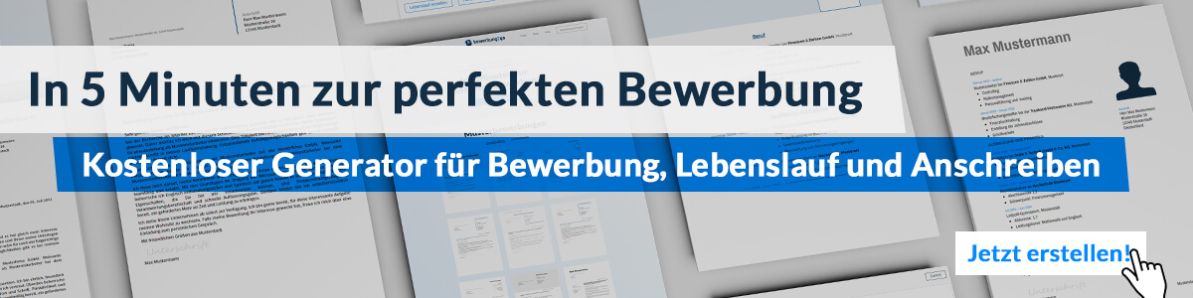
Hier entlang zum kostenlosen Bewerbungsgenerator von bewerbung2go

Arbeitgeber GmbH
Name Nachname
Straße 123
12345 Musterstadt
Musterstadt, 30.07.2026

Bewerbung als Gesundheitsberater

Sehr geehrte Damen und Herren,

die gezielte Unterstützung von Menschen bei der Verbesserung ihrer Gesundheit sowie die Entwicklung individueller Gesundheitskonzepte sind zentrale Bestandteile meines beruflichen Werdegangs. Ihr Engagement für innovative Ansätze in der Gesundheitsförderung und Prävention motiviert mich, meine Kompetenzen in Ihrem Unternehmen einzubringen.
Nach meinem Studium der Ernährungswissenschaften an der Universität Musterstadt konnte ich als Gesundheitsberater in einer Präventionspraxis umfassende praktische Erfahrungen sammeln. Zu meinen Aufgaben gehörten die Erstellung individueller Gesundheitspläne, die Durchführung von Workshops zu Themen wie Ernährung, Stressbewältigung und Bewegung sowie die Entwicklung und Umsetzung betrieblicher Gesundheitsförderungsprogramme. Dabei habe ich auch moderne Diagnosetools wie die Bioimpedanzanalyse erfolgreich eingesetzt, um fundierte und messbare Ergebnisse zu erzielen.
Ein Schwerpunkt meiner Arbeit lag in der Zusammenarbeit mit interdisziplinären Teams, bestehend aus Ärzten, Physiotherapeuten und Ernährungsberatern. Diese Erfahrung hat meinen Blick für ganzheitliche Ansätze geschärft und mir gezeigt, wie wichtig die Verbindung von Fachwissen aus unterschiedlichen Disziplinen für nachhaltige Gesundheitserfolge ist.
Die Möglichkeit, meine fachlichen Fähigkeiten mit meiner Begeisterung für Gesundheitsförderung zu verbinden und gleichzeitig die Lebensqualität Ihrer Klienten zu steigern, macht die Tätigkeit in Ihrem Unternehmen für mich besonders reizvoll.
Ich freue mich darauf, in einem persönlichen Gespräch mehr über Ihre Projekte zu erfahren und gemeinsam zu besprechen, wie ich Sie mit meiner Expertise unterstützen kann.

Mit freundlichen Grüßen
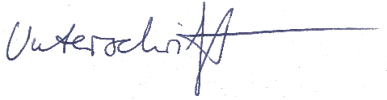

Thomas Nudel

